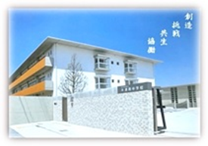
「創造」・「挑戦」・「共生」・「協働」
きずな ～風は南から～
木津川市立木津南中学校 学校だより９月号 令和８年８月２８日（金）

「当たり前」の裏側にあるもの

長い夏休みがあっという間に終わり、２学期が始まりました。学習発表会や体育大会など、学級や学年、ブロックで協力して取り組むことが多くあります。「自分の思いを伝える」ことで、「相手にどう思われるだろうか」と不安に思うことがあるかもしれません。不安な思いをするくらいなら伝えない方がいいと考えるかもしれませんが、みなさんには自分の思いや考えが伝えられる人になってほしいと思います。使う言葉や表情、声のトーンなど、伝えるスキルは人生で大切なものの１つですね。

１９８５年８月１２日、群馬県の御巣鷹山に旅客機が墜落し、５２０もの尊い命が失われる事故が起きました。事故の原因は、小さな部品の不適切な修理が原因とされています。恐怖の中で家族あてに残されたメッセージには、「みんな仲良く頑張ってくれ」、「本当に幸せだった」という、突然日常を奪われた人々の無念さと、遺される家族への深い愛がこめられています。この悲劇を二度と繰り返さないため、航空業界は、失敗から学び、技術や安全管理を根底から見直しました。私たちが今、当たり前に旅行や移動ができるのは、過去の尊い犠牲と「命を守り抜く」と誓った人々の努力のおかげです。
戦争の教訓も同じです。８０ 年以上前、みなさんと同じ世代の若者が夢を奪われました。毎年８月１５日には「戦没者を追悼し、平和を祈念する日」として、追悼行事が行われています。いま世界で起きている紛争を見てもわかるように、戦争は遠い昔の話ではなく、対話や想像力を失ったときにいつでも起きてしまう現実です。平和とは、単に争いがないことではなく、一人ひとりの命と尊厳が守られている状態を指します。
過去の悲劇も、現在の世界の混乱も、他人事ではありません。誰かが学び、守り続けてきたからこそ、今の私たちの日常があります。ルールを守ることや、自分と違う相手の立場を想像すること、その身近な一歩が、未来の平和と安全をつくっていくのです。

7月28日の熊本県でのM7.1の地震、8月13日の千葉県での豪雨など、日常の生活が一変するような出来事がありました。改めて、「当たり前の日常を過ごすことの大切さ」を感じました。歴史を振り返ると、私たちの日常は多くの失敗や悲しみ、そしてそれを乗り越えようとした人々の強い意思の上に成り立っていることがわかります。未来を創るのは、これからを生きるみなさんです。身近なルールを守ること、自分とは違う考えを持つ相手の立場を想像してみること、間違えた時にそこから学んでやり直すこと。そうした日々の「小さなおこない」こそが、次の世代の「当たり前」の安全と平和を支えていくのだと思います。

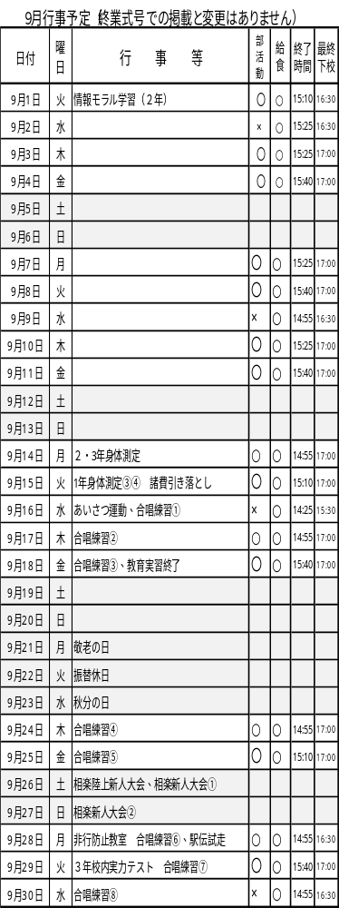

【夏季休業中の大会結果】
（相楽大会）
サッカー部：優勝 野球部：準優勝
（山城大会）
ソフトボール部：準優勝 剣道 女子団体の部：第3位
柔道男子55kg級：優勝 柔道女子48kg級：第3位
柔道女子52kg級：第３位
水泳女子100m背泳ぎ：第2位
200m背泳ぎ：第2位
水泳男子100m自由形：第3位
（京都府大会）
陸上部男子総合の部：優勝 ソフトボール部：準優勝
2年男子100m優勝 共通男子110mH：優勝
低学年男子4×100mリレー：第2位
共通男子砲丸投げ：第3位
共通男子4×100mリレー：第3位
京都府吹奏楽コンクール：金賞

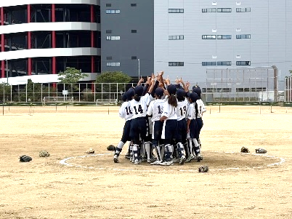
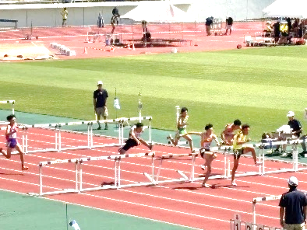

【 昼食の準備ついて 】
10月２日（金）は学習発表会、１０月２３日(金)は体育大会、２６日(月)は体育大会予備日のため、給食がありません。昼食が必要となりますので、ご家庭で準備いただきますようお願いします。

木津南中ホームページについて
本校の特色ある教育活動や生徒の活躍の様子を本校ホームページに掲載しておりますので、是非ご覧ください。
ＨＰアドレス QRコード
http://www.kizu.ed.jp/kizu-m-jhs/



